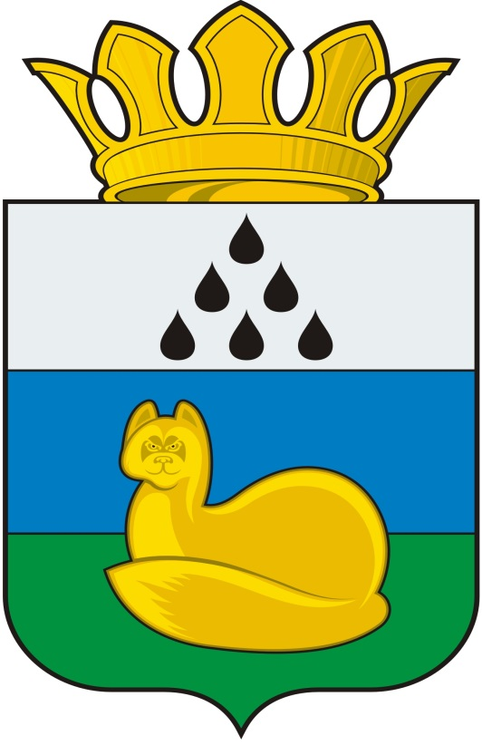
АДМИНИСТРАЦИЯ
УВАТСКОГО МУНИЦИПАЛЬНОГО РАЙОНА

П О С Т А Н О В Л Е Н И Е

8 ноября 2022 г. с. Уват № 234

Об утверждении перечня мест, на которые запрещается возвращать животных без владельцев, и перечня лиц, уполномоченных на принятие решений о возврате животных без владельцев на прежние места обитания животных без владельцев

В соответствии с Федеральным законом от 06.10.2003 № 131-ФЗ «Об общих принципах организации местного самоуправления в Российской Федерации», частью 6.1 статьи 18 Федерального закона от 27.12.2018 № 498-ФЗ «Об ответственном обращении с животными и о внесении изменений в отдельные законодательные акты Российской Федерации», Уставом Уватского муниципального района Тюменской области:

- Утвердить Перечень мест, на которые запрещается возвращать животных без владельцев согласно приложению № 1 к настоящему постановлению.

- Утвердить Перечень лиц, уполномоченных на принятие решений о возврате животных без владельцев на прежние места их обитания согласно приложению № 2 к настоящему постановлению.

- Сектору делопроизводства, документационного обеспечения и контроля Аппарата Главы администрации Уватского муниципального района (Васильева А.Ю.) настоящее постановление:

а) обнародовать путем размещения на информационных стендах в местах, установленных администрацией Уватского муниципального района;

б) направить для размещения на официальном сайте Уватского муниципального района в сети «Интернет».

4. Настоящее постановление вступает в силу со дня его обнародования.

5. Контроль за исполнением настоящего постановления возложить на заместителя главы администрации Уватского муниципального района, курирующего сфер жилищно-коммунального хозяйства.

Глава В.И. Елизаров

Приложение № 1
к постановлению администрации
Уватского муниципального района
от 8 ноября 2022 г. № 234

Перечень мест, на которые запрещается возвращать
животных без владельцев

1. Территории детских игровых и спортивных площадок;
2. Территории, прилегающие к жилым домам и элементам благоустройства этих территорий, в том числе автомобильные дороги, образующие проезды к территориям, прилегающих к жилым домам;
3. Территории, прилегающие к объектам культуры и искусства;
4. Территории площадок для проведения массовых мероприятий, ярмарок;
5. Территории парков, скверов, мест массового отдыха и досуга;
6. Территории детских, образовательных и лечебных учреждений;
7. Территории объектов транспортной инфраструктуры (автовокзалы, автостанции, автобусные остановки) и проезжие части автомобильных дорог;
8. Территории кладбищ;
9. Территории, предназначенные для выпаса и прогона сельскохозяйственных животных и птицы;
10. Места, предназначенные для выгула домашних животных.

Приложение № 2
к постановлению администрации
Уватского муниципального района
от 8 ноября 2022 г. № 234

Перечень лиц, уполномоченных на принятие решений о возврате животных без владельцев на прежние места обитания животных без владельцев

№ п/п | Лицо, уполномоченных на принятие решений о возврате животных без владельцев на прежние места обитания животных без владельцев
1 | Директор муниципального казенного учреждения «Дирекция по управлению муниципальным хозяйством Уватского муниципального района»
2 | Глава Алымского сельского поселения
3 | Глава Горнослинкинского сельского поселения
4 | Глава Демьянского сельского поселения
5 | Глава Ивановского сельского поселения
6 | Глава Красноярского сельского поселения
7 | Глава Осинниковского сельского поселения
8 | Глава Сорового сельского поселения
9 | Глава Тугаловского сельского поселения
10 | Глава Туртасского сельского поселения
11 | Глава Уватского сельского поселения
12 | Глава Укинского сельского поселения
13 | Глава Юровского сельского поселения

